DELO NA DALJAVO – ANGLEŠČINA 3. RAZRED
Teden 1 (16. 3. do 20. 3. 2020)
Pošiljam ti navodila, kaj v prvem tednu zaprtja šole opraviš doma sam-a! Potrudi se po najboljših močeh, nato pa še hitro skok ven na sonce

- Če še nimaš, si v zvezek zapiši naslov Numbers (Števila) in spodnja števila čitljivo prepiši v zvezek:
0 - zero
1 – one 11 - eleven
2 – two 12 - twelve
3 – three 13 - thirteen
4 – four 14 - fourteen
5 – five 15 - fifteen
6 – six 16 - sixteen
7 – seven 17 - seventeen
8 – eight 18 - eighteen
9 – nine 19 - nineteen
10 – ten 20 – twenty

- DZ str 60/9
Preberi števila zapisana z besedo in jim pripiši številke.
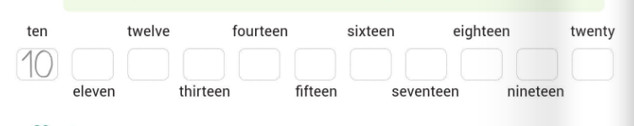
- DZ 61/10
Poišči dele besed za števila od 11 do 20 in jih poveži. Nato jih od najmanjšega do največjega prepiši na črte.
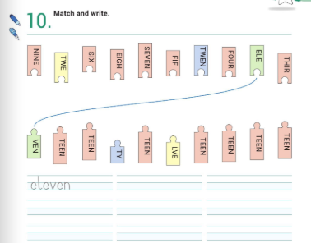

- DZ 60/8
Poslušaj posnetek o opici Mandy in njeni zabavi s smutiji. Zapiši manjkajoče besede ki so zapisane nad besedilom.

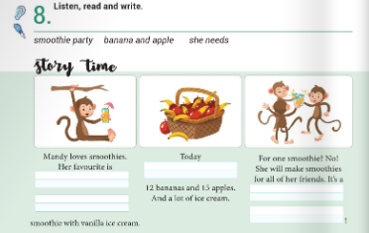

- DZ 61/11
Poslušaj posnetek, kaj potrebuješ za posamezne vrste smutijev: NJAMI SMUTI, SUPER ZDRAV SMUTI in VITAMINSKI SMUTI. Pred vsako sestavino zapiši, koliko česa potrebuješ.
